**Clase 31-05-21**

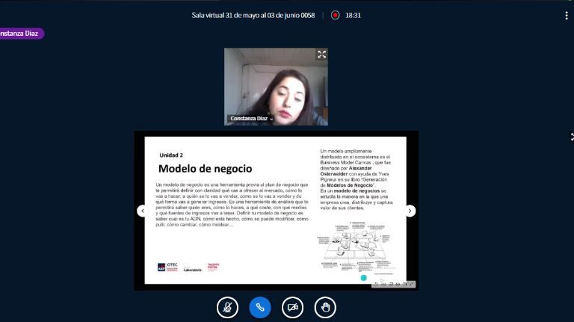1.- Identificación de Modelos de negocios e identificar características de cada emprendimiento que se estime conveniente según el cliente o el mismo propietario.

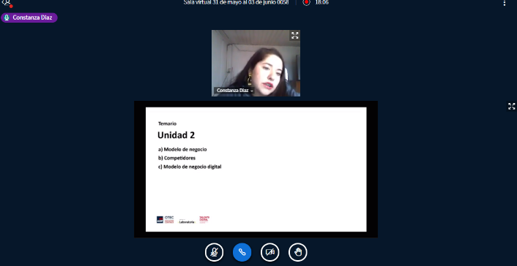

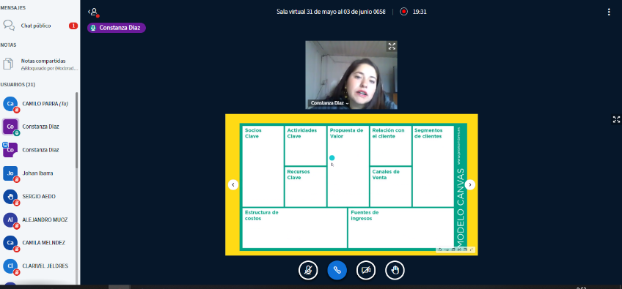

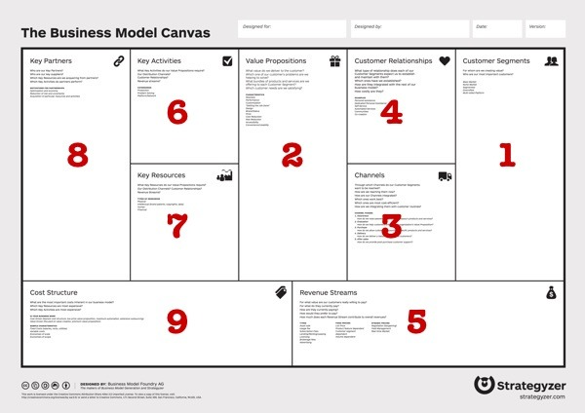2.-Explicacion y empleabilidad en el lienzo Bussines Canvas, en el cual se puede llenar de la manera adjunta y en el cual se detalla el tipo de emprendimiento del propietario.

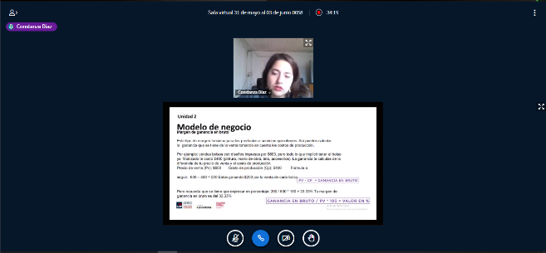3.- Actividad Nº 1, calcular el porcentaje de utilidad con un ejemplo en particular para saber cual es el resultado en mención.

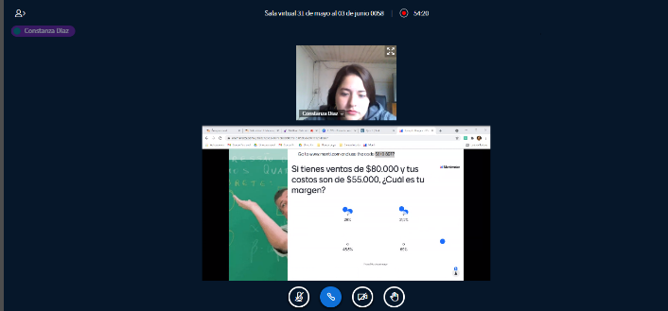

4.- Lienzo propuesta de Valor, explicación e implementación con la relación productos & servicios con el cliente destinado para asignar según corresponda.

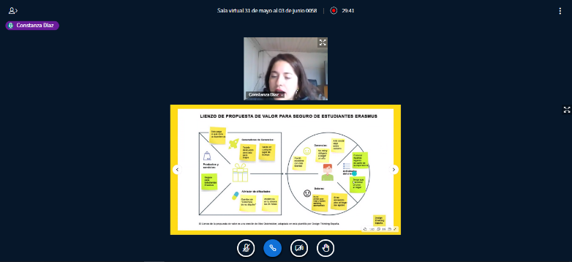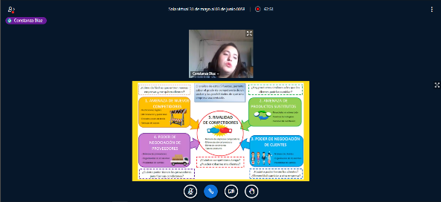

5.- Actividad Nº 2, implementar los casos de Lienzo Canvas, Propuesta de valor a un caso especifico elegido por un grupo asignado de estudiantes

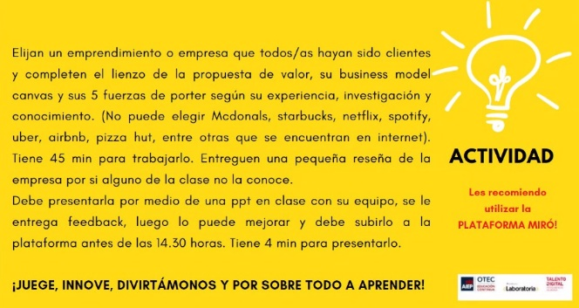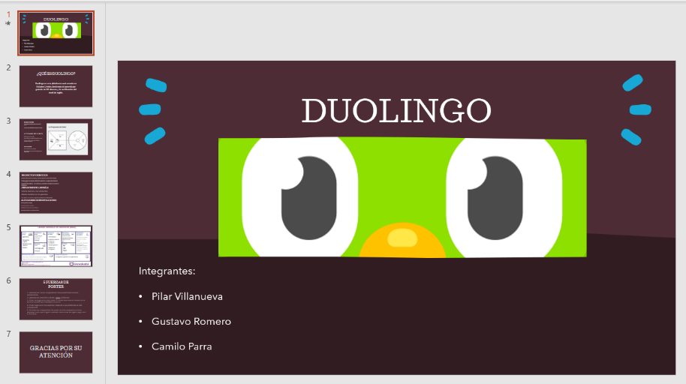

**Comentarios**

* La clase se presenta de forma expedita con los contenidos expuestos
* El apoyo de YouTube y videos personalizados apoyan a ser más amigable
* La Participación del grupo es fluida con lo conlleva a veces la comunicación entre profesor / alumno (a)